DB-TYN03 光伏发电系统集成教学演示系统
光伏发电系统集成演示版，主要由A、B、C三块主模板组成。
A 太阳能照明控制系统演示模板、
B 太阳能微网电源系统演示模板、
C 太阳能LED光源系统演示模板。
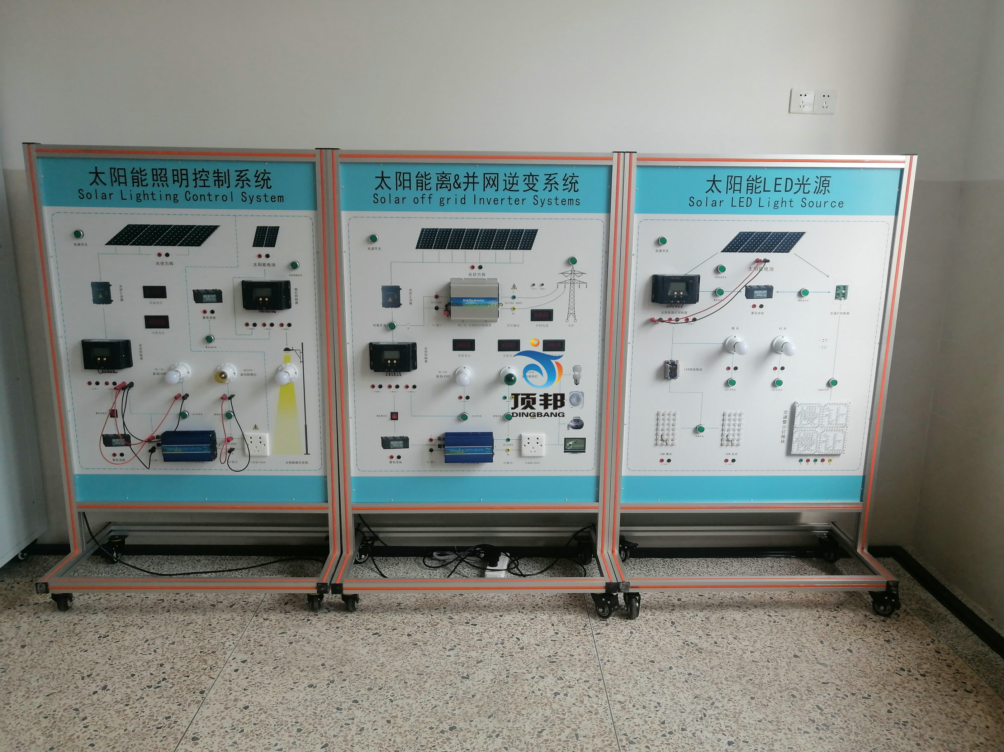2、教学及研究演示项目
2、1、太阳能离网照明系统控制变换过程演示
演示1、太阳能离网电站大功率照明单元系统集成。
演示2、太阳能离网LED路灯照明单元系统集成。
演示3、太阳能离网电站单元工作过程：太阳能电池方阵 汇流箱 通用充放电控制器 蓄电池 逆变控制器 交直流电器负载
演示4、太阳能离网路灯单元工作过程：太阳能电池子阵 多功能充放电控制器 蓄电池组 恒流模块 LED直流电器负载
2、2、太阳能微网系统控制变换过程演示
演示1、太阳能微网电站大功率供电单元系统集成。
演示2、太阳能高压并网电站单元工作过程：太阳能电池方阵 汇流箱 同步逆变电源 公共高低压电力网
演示3、太阳能低压并网电站单元工作过程：太阳能电池方阵 汇流箱 通用充放电控制器 蓄电池组 同步逆变电源 公共低压电力网
演示4、太阳能离网电站单元工作过程：太阳能电池方阵 汇流箱 通用充放电控制器 蓄电池组 逆变电源 交流电器负载
2、3、太阳能LED光源系统变换过程演示
演示1、太阳能LED光源单元系统集成。
演示2、太阳能交通信号灯单元工作过程：太阳能电池子阵 多功能充放电控制器 蓄电池组 信号灯单元控制器 LED光源板
演示3、太阳能LED灯泡照明单元工作过程：太阳能电池子阵 通用充放电控制器 蓄电池组 LED灯泡
演示4、太阳能LED灯板照明单元工作过程：太阳能电池子阵 多功能充放电控制器 蓄电池组 恒流模块 LED灯板1输出＋LED灯板2输出
3、演示系统运行技术条件（单相输出）
3、1、供电单元
直流电能
◆ AC/DC模块功率：700W
◆ 光伏模块输出工作电压：12VDC/24VDC/48VDC
◆ 光伏模块控制工作电流：10～40A
◆ 模拟光源LED模块功率：80W
交流电能
◆ AC输入电压：220V
◆ AC输出功率：500W
3、2、放电控制
◆ 工作电压：12VDC
◆ 放电功率：50～400W
◆ 放电方式：手动调制输出功率
◆ 恒流模块输出功率30～60W
3、3、并网逆变模块◆ 直流输入电压：30.2VDC
◆ 输入电流：65A
◆ 额定蔬出功率：1000W
◆ 输出电压：170V～260VAC◆ 频率范围：45Hz～53Hz◆ 工作效率：99%
◆ 功率因数：>0.99
◆ 波形失真率≤5%
◆ 工作环境：温度-20℃～50℃
◆ 相对湿度：﹤90﹪（25℃）
3、4、离网逆变模块
◆ 额定输入电压：10.8V～17V
◆ 额定输出电压220VAC±10%
◆ 输出频率：50HZ±1HZ
◆ 输出波形；正弦波
◆ 额定输出功率500W；
◆ 逆变效率：≥82%。
3、5、负载单元
◆ 交流线性电阻负载：3～15～120W
◆ 直流模拟负载：12V/28WLED路灯板
3、6、LED 显示
◆ 太阳能控制器：充电、过压、欠压、过放、运行
◆ 蓄电池模拟电压（高-中-低）
3、7、移动支架
◆ 不锈钢支架：不锈钢板料折弯加工焊接。
◆ 展示板：铝合金框价和铝塑板加工成型。
◆ 移动底盘：可跟据不同的展示要求进行系统组合。
4、 售后服务
◆ 使用手册
◆ 产品培训

